Представители пяти коренных малочисленных народов Таймыра познакомили норвежских гостей со своей культурой, обрядами и кухней

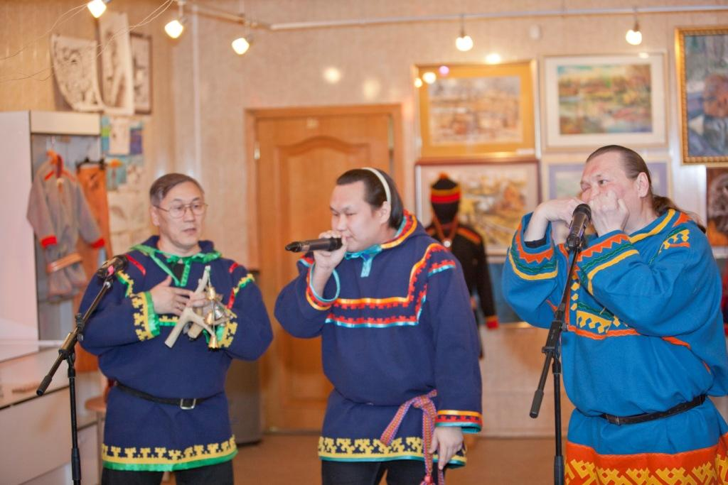
Накануне в Таймырском доме народного творчества, в рамках II Международного Арктического фестиваля, прошла творческая встреча участников и гостей фестиваля «Таймырское Саньюри».
«Саньюри» означает по нганасански - «видение». Так и появился своеобразный аналог «Евровидения» на Таймыре. В рамках встречи прошло знакомство гостей из Норвегии с культурой и обрядами коренных этносов Таймыра. Представители пяти коренных малочисленных народов Таймыра подарили норвежским гостям свои лучшие вокальные номера и показали основополагающие движения традиционных танцев. Также народные хозяюшки угостили всех участников встречи своими традиционными блюдами из рыбы, куропатки и оленя – хуакы, номсу быэ, тюрюбё и дяку.
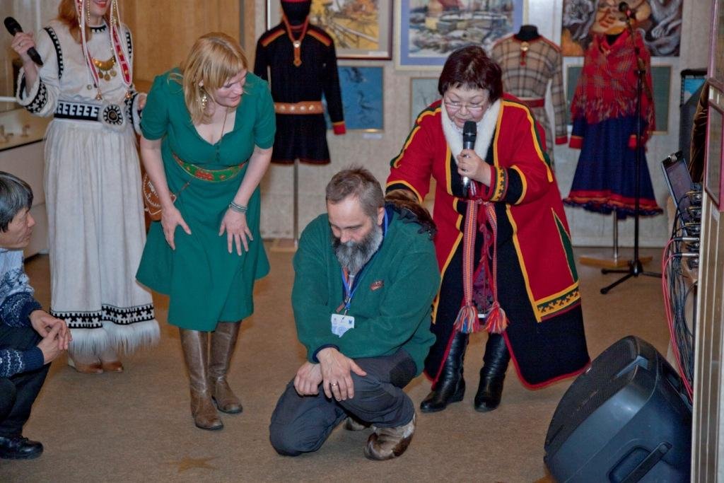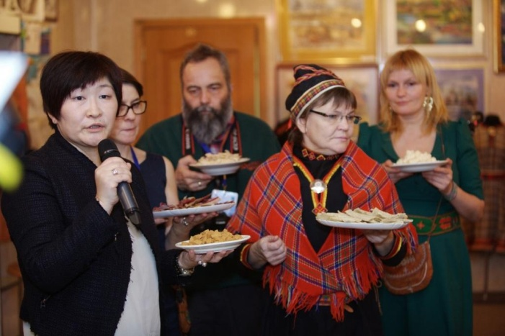
Помимо этого норвежские участники Арктического фестиваля презентовали свою традиционную кухню, в которую вошла сушеная треска, мясо баранины, сыр из коровьего молока и др.

